中英文，响应式网站+小程序

0. 网站和小程序同一个后台 同一个域名

1. http://northern-space.com 首页效果参考 需要引导页

2. 会员用于。看产品详情需登录，下载资料需登录

7. 网站搜索是搜产品，直接进入产品筛选的这页

8.不要悬浮客服、电话这些的

9.底部的 电话 手机版需要可以直接打电话 邮箱 PC可点击连接带本地的邮箱软件。也可以复制
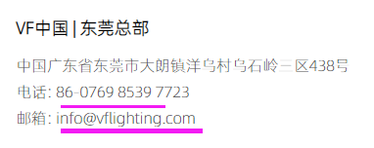
10. 会员注册、登录 是邮箱注册登录。

12. 顶部logo 中英文是分开不同的

15. 产品详情的参数图 要分开PC和手机的，要单独上传的

16.产品详情 下载 需要后台设置是否需要会员登录才可以下载
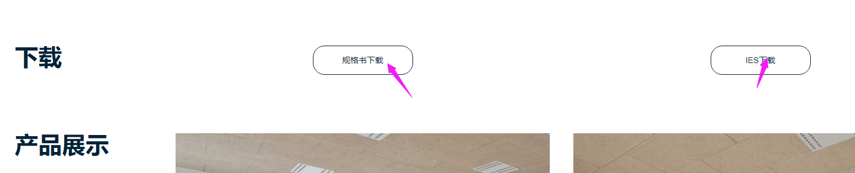

12. 小程序 语言切换直接做悬浮显示 跟穗康小程序
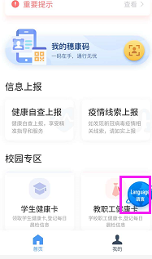

13.小程序 跟穗康小程序 打开头部是通屏的，下拉才显示头部
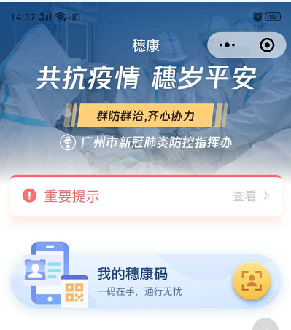

14. 小程序 首页的产品、项目 都是做切换显示的

